## МІНІСТЕРСТВО ОСВІТИ І НАУКИ УКРАЇНИ

НАЦІОНАЛЬНИЙ ТЕХНІЧНИЙ УНІВЕРСИТЕТ УКРАЇНИ

«КИЇВСЬКИЙ ПОЛІТЕХНІЧНИЙ ІНСТИТУТ ІМЕНІ ІГОРЯ СІКОРСЬКОГО»

Факультет інформатики та обчислювальної техніки

Кафедра технології оздоровлення і спорту

Реферат

на тему: «Сучасна концепція здоров'я і здорового способу життя»

Перевірив: Виконав:

доцент каф. Т.О.С. Ткаченко К.О

к.п.н. Хіміч І. Ю. ФІОТ, ІП-з11

«___»____________2023 р.

2023 р.

**Зміст**

ВСТУП 3

ОСНОВНА ЧАСТИНА 4

3.1 ВПЛИВ ПСИХОЛОГІЧНОГО БЛАГОПОЛУЧЧЯ НА ЗДОРОВ’Я 4

3.2 ХАРЧУВАННЯ ТА ЗДОРОВ'Я:РОЛЬ БАЛАНСОВАНОЇ ДІЄТИ 5

3.3 ФІЗИЧНА АКТИВНІСТЬ 11

3.4 СОЦІАЛЬНА ВЗАЄМОДІЯ ТА ПСИХОЛОГІЧНИЙ КОМФОРТ У ЗДОРОВОМУ СПОСОБІ ЖИТТЯ 15

3.5 Шкідливі звички 16

ВисновОК 18

СПИСОК ДЖЕРЕЛ 19

**ВСТУП**

Розуміння здоров'я та здорового способу життя у сучасному світі набуло нових розмірів і значень. Вже не лише відсутність хвороби визначає стан здоров'я, а й комплексне врахування фізичного, психічного, емоційного та соціального благополуччя. Концепція здорового способу життя стала своєрідним компасом у сучасному світі, в якому люди активно прагнуть до гармонії та балансу у всіх сферах свого існування.

Ця концепція охоплює багатоаспектність життя: правильне харчування, фізична активність, психологічний комфорт, якісні міжособистісні стосунки та збалансоване використання часу. Це не лише збереження здоров'я, а й свідоме формування життєвого стилю, який сприяє довголіттю, покращенню якості життя та загальному самопочуттю.

Важливо розглянути вплив сучасного інформаційного суспільства та технологій на здоров'я. Хоча ці нововведення відкривають безліч можливостей для навчання, спілкування та розваг, вони також можуть стати джерелом стресу, відволікання та сидячого способу життя, що негативно впливає на фізичне та психічне здоров'я.

Дослідження цієї теми відкриває перед нами широкі перспективи розуміння та підтримки здоров'я як загальнолюдської цінності. Зокрема, вивчення впливу різних аспектів здорового способу життя на психіку та емоційний стан людини, а також розробка стратегій сприяння здоров'ю в умовах сучасного світу, стають актуальними завданнями для подальших досліджень і впровадження практичних рішень у наше повсякдення.

**ВПЛИВ ПСИХОЛОГІЧНОГО БЛАГОПОЛУЧЧЯ НА ЗДОРОВ’Я**

Зв'язок між нашим емоційним станом та фізичним здоров'ям - це складний та захоплюючий аспект людського благополуччя. Наші емоції, переживання та загальне психологічне самопочуття мають значний вплив на те, як наше тіло функціонує та як ми реагуємо на зовнішні та внутрішні фактори.

Коли ми відчуваємо гармонію та щастя, це сприяє зниженню рівня стресу. Стрес, як відомо, може стати фактором, що спричиняє напруження, впливає на якість сну, апетит та, в кінцевому рахунку, може призвести до розвитку серцевих проблем та інших захворювань. Керування стресом є ключовим для підтримки нашого фізичного здоров'я.

Також варто відзначити, що наше психічне становище досить суттєво впливає на імунну систему. Відчуття щастя та задоволеності може підвищити нашу стійкість до інфекцій та захворювань. Психічний стрес може пригнічувати імунну систему, тоді як позитивні емоції мають потенціал зміцнити її функціонування.

Крім того, наше емоційне благополуччя має великий вплив на наші звички та стиль життя. Люди, які відчувають радість та задоволення, частіше схильні до активного способу життя, рухливості та обирання здорової їжі. Ці звички, у свою чергу, напряму впливають на наше фізичне самопочуття та загальне здоров'я.

Таким чином, психічне благополуччя та фізичне здоров'я взаємопов'язані і взаємозалежні. Догляд за своїм емоційним станом - це не лише про власне комфортне почуття, це про створення фундаменту для загального благополуччя організму у цілому.

**ХАРЧУВАННЯ ТА ЗДОРОВ'Я: РОЛЬ БАЛАНСОВАНОЇ ДІЄТИ**

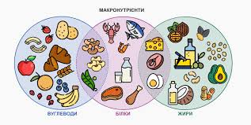

Їжа містить багато важливих елементів, які організму потрібні для правильного функціонування. Ось кілька ключових елементів у їжі:

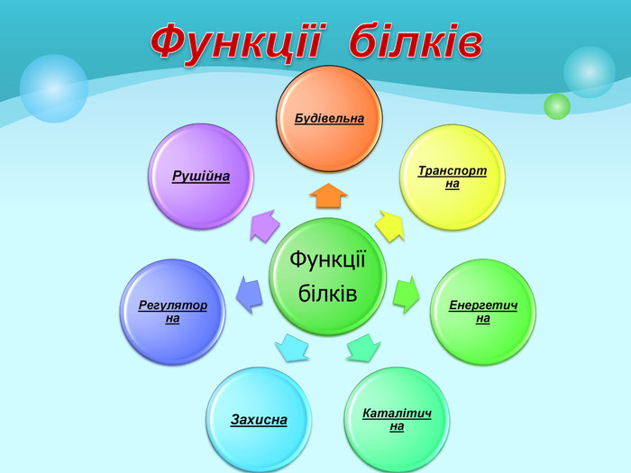**Білки:** Білки - це будівельні блоки організму. Вони необхідні для росту та відновлення клітин, м'язів, шкіри та органів. Білки складаються з амінокислот, з'єднаних пептидними зв'язками. Вони можуть мати різну форму та будову, що дозволяє їм виконувати різноманітні функції. Деякі білки служать як структурні компоненти клітин, інші - як ферменти, що керують хімічними реакціями в організмі. Деякі білки відповідають за передачу сигналів від однієї клітини до іншої, а інші забезпечують транспорт різних речовин через клітинні мембрани.

Їх структура і функції можуть бути дуже різноманітними. Наприклад, гемоглобін - це білок, який забезпечує транспорт кисню в крові, коли міозин та актин - це білки, які дозволяють м'язам скорочуватися та розслаблятися під час руху

Важливо знати, що правильна структура білка - це ключовий аспект його функції. І навіть невеликі зміни у послідовності амінокислот можуть призвести до важливих змін у властивостях білка та його здатності виконувати функції.

Білки можуть бути отримані як з природних джерел, так і штучно в лабораторних умовах. Вони є ключовим елементом для багатьох галузей науки, медицини та промисловості, і вивчення їх функцій допомагає розуміти багато процесів, що відбуваються в організмах.

**Вуглеводи:** Головне джерело енергії. Вони подають тілу паливо для фізичної активності та нормального функціонування. 1. Вуглеводи - це клас біомолекул, що складаються з вуглецю, водню і кисню, і вони є одним з основних джерел енергії для живих організмів. Це широкий клас сполук, які включають цукри, крохмаль, целюлозу, глікоген, а також багато інших.

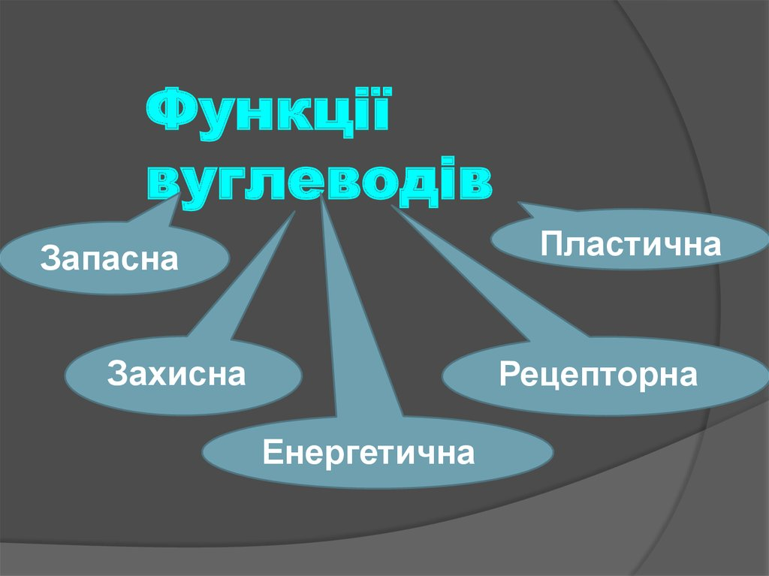

Вуглеводи класифікуються за різними ознаками. Наприклад, за складом вуглеводи поділяються на прості (одно-, дво-, три-, багатоцукри) та складні (полісахариди). Прості вуглеводи, як глюкоза чи фруктоза, швидко розщеплюються в організмі, надаючи швидку енергію. Складні вуглеводи, такі як крохмаль чи целюлоза, складніше переварюються і забезпечують триваліший джерело енергії.

Крім енергетичної функції, вуглеводи виконують інші важливі ролі в організмі. Наприклад, целюлоза є складовою частиною клітинних стінок рослин і неперетравним вуглеводом для багатьох тварин. Глікоген є формою, в яку зберігається глюкоза в тваринних клітинах для подальшого використання як джерело енергії.

Вуглеводи також можуть брати участь у регуляції імунної системи, виконувати структурні функції (наприклад, хітин у екзоскелеті комах) та брати участь у клітинних взаємодіях через вуглеводні ланцюги, які можуть бути частиною білкових або ліпідних молекул.

Загалом, вуглеводи є важливою складовою живих організмів і відіграють ключову роль у забезпеченні енергії та підтримці різноманітних функцій організму.

**Жири:** Важливі для забезпечення енергії та підтримки різних функцій організму, включаючи розвиток клітин та абсорбцію поживних речовин.   
Жири, або ліпіди, це ще один клас біомолекул, які відіграють критичну роль в організмі. Вони є складовою частиною клітинних мембран, відповідають за зберігання енергії, участь у регуляції температури та інші важливі функції.

Жири складаються з молекул, включаючи гліцерол та жирні кислоти. Жирні кислоти можуть бути насиченими (кожний вуглець у молекулі об'єднаний з максимальною кількістю водню) або ненасиченими (в молекулі є подвійні зв'язки між вуглецевими атомами). Ліпіди служать джерелом енергії: при розщепленні вони виділяють більше енергії, ніж вуглеводи чи білки. Крім того, вони використовуються для забезпечення ізоляції та захисту організму, а також є важливою складовою клітинних мембран.

Різні типи жирів виконують різні функції у організмі. Наприклад, насичені жири, які часто зустрічаються у животних продуктах, можуть підвищувати рівень холестерину та ризик серцево-судинних захворювань, в той час як ненасичені жири, такі як Омега-3 та Омега-6 жирні кислоти, мають корисний вплив на здоров'я серця та мозку.

Організм використовує жири як джерело енергії, особливо в тих випадках, коли запаси вуглеводів вичерпуються. Вони також важливі для правильного функціонування клітин і органів, забезпечуючи необхідні будівельні матеріали для росту та ремонту тканин.

Усвідомлене вживання жирів разом із здоровим способом життя є важливим для підтримки загального здоров'я та функціонування організму.

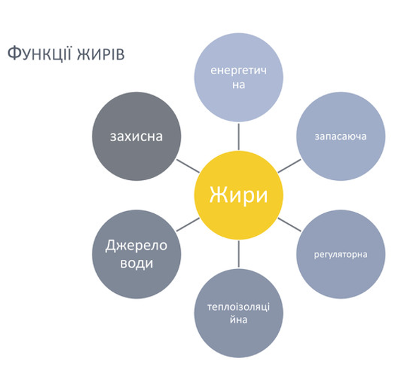

**Вітаміни та мінерали** відіграють невід'ємну роль у підтримці життєво важливих функцій організму. Серед них вітаміни A, C, D, E, K та мінерали, такі як кальцій, залізо, цинк, мають велике значення для імунної системи, здоров'я кісток, зору та інших процесів.

Розчинні у воді вітаміни, такі як вітамін C та групи вітамінів B, відіграють ключову роль у метаболізмі, енергетичному обміні, функціонуванні нервової системи та імунітету. Вони виводяться з організму, потребуючи постійного поповнення через харчування.

Вітаміни розчинні у жиру, такі як A, D, E, K, зазвичай зберігаються в організмі та беруть участь у функціонуванні зору, росту, ремонті тканин, регуляції імунної системи.

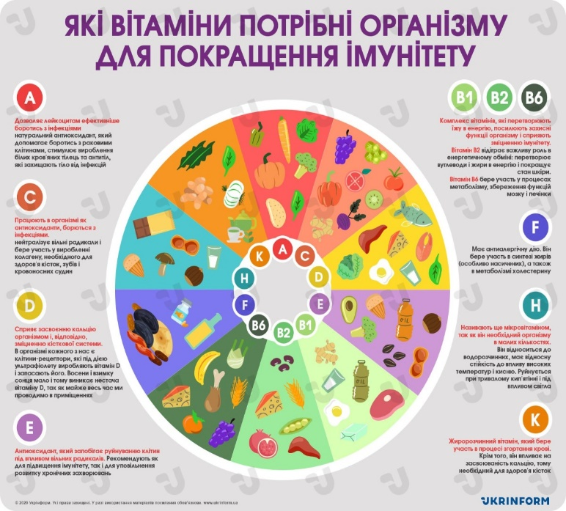Макроелементи, які включають кальцій, магній, натрій, калій, є необхідними в більших кількостях для підтримки здоров'я кісток, м'язів, нервової системи та рідинного балансу в організмі.

Мікроелементи, наприклад, залізо, цинк, селен, хоч і потребуються у менших кількостях, відіграють важливу роль у різних процесах, таких як транспорт кисню, функціонування імунної системи та інші біологічні функції.

Недостатність певних вітамінів та мінералів може призвести до різних проблем зі здоров'ям, включаючи ослаблення імунної системи, проблеми зі зростанням та кістками. Раціональне, різноманітне та збалансоване харчування є ключем для забезпечення адекватного надходження цих мікронутрієнтів. У випадку потреби, фахівці часто рекомендують вживання вітамінних та мінеральних добавок, проте консультація з лікарем є надзвичайно важливою перед їх використанням.

**Вода**, як одна з ключових складових для життя на Землі та функціонування організму, складається з молекул H2O, де один атом кисню сполучений з двома атомами водню. Її функції для людського тіла включають:

• Регулювання рідинного балансу: Вода становить суттєву частину організму та є основою для різноманітних фізіологічних процесів. Вона необхідна для розчинення та транспортування поживних речовин, ефективного виведення відходів, змащення суглобів і забезпечення терморегуляції.

• Участь у біохімічних реакціях: Багато біохімічних процесів відбуваються у середовищі, що містить воду, яка є важливим розчинником для біологічних реакцій, у тому числі для розщеплення поживних речовин та видобуття енергії.

• Підтримання нормальної роботи органів: Вода вирішальна для функціонування органів, зокрема нирок, які очищають токсини з крові, а також для коректної роботи травної системи.

Питна вода та водні ресурси загалом мають критичне значення для здоров'я людини та екосистеми. Збалансоване споживання води вкрай важливе для забезпечення оптимального стану здоров'я. Недостатність води може викликати дегідратацію, порушення роботи органів, погіршення функцій мозку та інші негативні наслідки. Тому рекомендується регулярно пити воду та забезпечувати достатній приплив рідини через їжу для підтримки оптимального рівня гідратації організму.

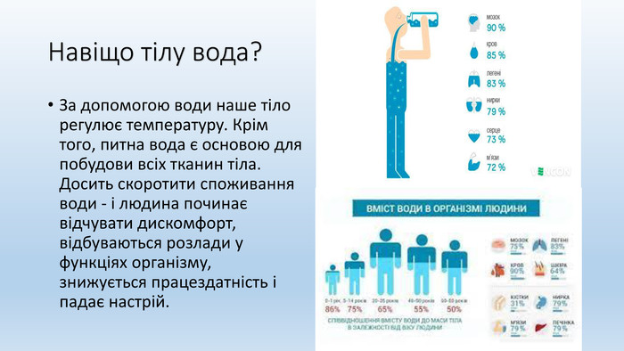

**ФІЗИЧНА АКТИВНІСТЬ**

**Недостатній рівень фізичної активності** може мати серйозний вплив на здоров'я та загальний стан організму. Інакше кажучи, сидячий спосіб життя може спричинити численні проблеми. Недостатній рух асоціюється зі збільшеним ризиком розвитку серцевих захворювань, діабету, ожиріння та інших хронічних захворювань.

Недостатній рух також може призвести до втрати м'язової маси та зниження рухливості, збільшення втому та втрати енергії. Це може вплинути на загальний стан організму та здатність виконувати повсякденні завдання.

Основними причинами недостатнього руху є сидяча робота, відсутність фізичної активності в повсякденному житті та недолік часу для занять спортом або фізичних вправ.

Для запобігання негативним наслідкам від недостатнього руху важливо включати в розклад дня фізичну активність. Прогулянки, вправи для зміцнення м'язів, заняття спортом - усе це може значно поліпшити стан здоров'я та підтримати загальний фізичний тонус.

**Кардіоваскулярні вправи** – це фізичні навантаження, які сприяють підвищенню роботи серця та дихальної системи. Їхня основна мета – покращити кровообіг, збільшити витривалість та підтримати загальний стан здоров’я серця.

Ці вправи включають у себе такі види активності, як біг, плавання, їзда на велосипеді, скакалка, танці та інші види аеробного тренування. Вони активують серце, підвищують темп дихання та ритм серця, що сприяє покращенню кисневого обміну в організмі.

Регулярні кардіоваскулярні вправи допомагають знижувати ризик серцевих захворювань, підвищують рівень енергії, поліпшують функцію легенів та допомагають в контролі ваги. Вони також сприяють зменшенню стресу та підвищенню загального настрою.

Рекомендована тривалість кардіоваскулярних вправ для дорослих становить близько 150 хвилин помірної або 75 хвилин інтенсивної активності щотижня. Однак важливо пам'ятати про індивідуальні особливості та консультуватися з лікарем перед початком нової програми тренувань.

**Силові тренування** – це фізичні вправи, які спрямовані на підвищення сили та маси м’язів. Зазвичай вони включають у себе використання вагових навантажень, які можуть бути гантелями, гірками, силовими машинами або власною вагою тіла.

Ці вправи допомагають зміцнити м’язи, збільшити м’язову масу, поліпшити стан кісток та суглобів, а також підвищити загальну міцність організму. Крім того, вони можуть покращити здатність до виконання щоденних фізичних завдань та сприяти збереженню мобільності з віком.

Силові тренування можуть включати у себе різні види вправ, такі як присідання, жим лежачи, тяга, вправи на прес та інші вправи, які активують різні групи м’язів.

Важливо дотримуватися правильної техніки виконання вправ, слідкувати за власними можливостями та збільшувати навантаження поступово. Регулярність силових тренувань сприяє досягненню кращих результатів та забезпечує загальне зміцнення м’язово-скелетної системи.

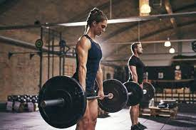

**Гнучкість та розтяжка** – це два ключові аспекти фізичної підготовки, які відіграють важливу роль у підтримці рухливості тіла та запобіганні можливих травм.

Розтяжка включає у себе ряд вправ, спрямованих на розслаблення та розтягування м'язів. Вона сприяє покращенню гнучкості, зменшенню напруги у м'язах та розширенню діапазону рухів. Гнучкість, з свого боку, означає здатність м'язів та суглобів до виконання різних рухів у повному діапазоні. Покращення гнучкості сприяє уникненню травм, поліпшенню пози та забезпечує оптимальний рух.

Регулярна практика розтяжок та робота над гнучкістю мають численні переваги. Вони допомагають у зменшенні ризику травм, покращують позу та результати в спорті, а також сприяють збереженню здоров'я суглобів. Безперечно, це важливі елементи для підтримки здоров'я тіла та забезпечення оптимальної фізичної форми.



**Баланс та стійкість** – це невід'ємні частини фізичної підготовки, які допомагають у підтримці здоров'я тіла та збереженні оптимальної функціональності. Коли говоримо про баланс, ми маємо на увазі здатність контролювати своє тіло у просторі, утримуючи стабільність під час різних рухів. Це може бути ключовим елементом для попередження травм, оскільки міцний баланс забезпечує управління тілом, навіть у незвичних або нестабільних умовах.

Все, що ми робимо від щоденних обов'язків до активних спортивних заходів, потребує елементів стійкості. Наприклад, просте ходіння по нерівній поверхні або підйом по сходах вимагає сильного балансу та стійкості, без яких ми можемо втратити рівновагу та отримати травму. Тому варто розглядати тренування цих аспектів як важливу складову для підтримки здоров'я та життєвого стилю.

Заняття спортом, такими як йога, пілатес, танці, а також вправи зі стабілізації та розбудови м'язової сили, можуть покращити баланс та стійкість. Вони допомагають розвивати м'язовий корсет, тобто групу м'язів, які обгортають корпус та підтримують тіло під час різних рухів.

Такі вправи можуть бути не лише корисними для спортсменів, а й для будь-якої людини, оскільки вони покращують координацію, реакцію та забезпечують відчуття стабільності та упевненості в повсякденному житті. Тож, розгляньте включення в програму тренувань вправ, які підвищують баланс та стійкість, для збереження здоров'я та підвищення рівня фізичної підготовки.

**СОЦІАЛЬНА ВЗАЄМОДІЯ ТА ПСИХОЛОГІЧНИЙ КОМФОРТ У ЗДОРОВОМУ СПОСОБІ ЖИТТЯ**

Спілкування з іншими людьми має глибокий вплив на наш психічний стан і загальний стан здоров'я. Соціальна взаємодія - це не лише спосіб обмінюватися думками і відчуттями. Це також ключовий фактор для нашої емоційної стабільності. Поділитися радістю або обговорити труднощі з кимось може значно поліпшити настрій та навіть знизити ризик виникнення депресії чи тривоги.

Здатність взаємодіяти з іншими та відчувати себе частиною спільноти має величезне значення для формування нашої самооцінки і відчуття приналежності. Коли ми відчуваємося прийнятими й підтриманими нашим оточенням, це надає нам впевненість у собі та робить наше життя більш емоційно стабільним.

Психологічний комфорт, в свою чергу, це не лише відсутність стресу, але й здатність зберігати психічний баланс у різних життєвих обставинах. Він включає усвідомлення наших потреб, здатність управляти нашими емоціями та відношенням до самого себе.

Здоровий спосіб життя безпосередньо пов'язаний з нашим психічним комфортом і соціальною взаємодією. Щоб досягти цієї гармонії, ми повинні створювати позитивні відносини, розвивати вміння ефективно спілкуватися та звертатися за підтримкою до оточуючих.

**ШКІДЛИВІ ЗВИЧКИ**

Шкідливі звички можуть суттєво впливати на здоров'я та загальний стан організму. Розповсюджені шкідливі звички:

**Куріння** має довгострокові наслідки для здоров'я, з якими, на жаль, багато хто не знайомий. Медичні дослідження показали, що вона безпосередньо пов'язана з хронічними захворюваннями легень, такими як хронічний бронхіт та емфізема, які знижують якість життя і можуть стати загрозою для життя. Крім того, куріння підвищує ризик розвитку серцево-судинних захворювань, включаючи інфаркт та інсульт. Це може призвести до серйозних проблем зі здоров'ям у майбутньому.

Розповідаючи про куріння, важко не згадати про його причетність до раку. Воно асоціюється з ризиком раку легень, а також раку ротової порожнини, горла та інших видів. Така звичка може стати небезпечною не лише для курця, а й для оточуючих. Пасивне куріння може негативно позначитися на здоров'ї тих, хто перебуває поруч, особливо на дітей та людей із вразливими системами дихання.

Крім цього, куріння впливає на зовнішній вигляд і стан шкіри. Воно може призводити до погіршення стану шкіри, з'явлення зморшок та інших косметичних проблем. Тому дійсно важливо усвідомлювати всі наслідки цієї звички для здоров'я, адже це стосується не лише тебе, а й оточуючих.

**Надмірне вживання**, це не лише звичка, але й проблема, яка може мати серйозні наслідки для здоров'я. Якщо ми говоримо про їжу, надмірне споживання може призвести до збільшення ваги, що в свою чергу підвищує ризик виникнення різних захворювань, включаючи серцево-судинні захворювання та діабет.

Вживання алкоголю також може бути проблемою, яка варто врахувати. Надмірне вживання алкоголю може мати негативний вплив на фізичне здоров'я, особливо на печінку, серце та нервову систему. Це може призвести до серйозних захворювань, включаючи цироз печінки та різні види раку.

Крім того, переважання вживання певних речовин, таких як наркотики, може стати серйозною загрозою для здоров'я. Наркотики можуть призвести до фізичних здоров'я, психічних проблем, а також спричинити серйозні соціальні проблеми, такі як залежність та втрата контролю над життям.

Надмірне вживання будь-яких речовин, будь то їжа, алкоголь чи наркотики, потребує уваги та усвідомлення наслідків для здоров'я. Самосвідоме контролювання вживання може сприяти збереженню доброго фізичного та психічного стану.

**Недостатній сон.** Неотримання достатньої кількості сну може мати серйозні наслідки для здоров'я. Недостатній сон впливає на фізичне та психічне благополуччя. Зазвичай це призводить до втоми, роздратованості та зниження продуктивності. Але більш серйозні наслідки включають погіршення функціонування імунної системи, збільшення ризику серцевих захворювань, діабету та ожиріння.

Тривала недосипаність може спричинити проблеми з пам'яттю, концентрацією та прийняттям рішень. Вона також впливає на настрій та емоційний стан, сприяючи розвитку депресії та тривожних розладів.

Недосипання може також вплинути на фізичний вигляд, призводячи до погіршення стану шкіри, утворення темних кругів під очима та загального вигляду втомленості.

Для збереження здоров'я важливо дотримуватися регулярного графіку сну та отримувати рекомендовану кількість годин сну відповідно до віку. Це допоможе забезпечити фізичне та психічне благополуччя, підтримати оптимальне функціонування організму та покращити якість життя.

**ВИСНОВОК**

У сучасному світі концепція здоров'я та здорового способу життя стала не лише популярною, а й надзвичайно важливою. Зростаючі вимоги до якості життя, розвиток медичної науки та підвищений інтерес до психофізичного благополуччя перетворили цю концепцію на ключовий елемент нашого існування.

Сучасне розуміння здоров'я включає не лише відсутність хвороб, а й комплексний підхід до підтримання фізичного, психічного та соціального благополуччя. Здоровий спосіб життя базується на раціональному харчуванні, регулярній фізичній активності, психологічній стійкості, важливості соціальних взаємодій та свідомому відношенні до власного здоров'я.

Ця концепція відкриває нові горизонти у світі медицини, наголошуючи на запобіганні захворювань, а не лише їх лікуванні, та активному відношенні до власного самопізнання та самозахисту. Отже, реалізація сучасної концепції здоров'я та здорового способу життя є ключовим фактором у підтримці якісного та повноцінного життя, забезпечуючи гармонію фізичного, психічного та соціального благополуччя.

**СПИСОК ДЖЕРЕЛНачало формы**

1. Дроздова Т.М., Влощинский П.Е., Позняковский В.М. "Фізіологія харчування: Підручник." М.: ДеЛі плюс, 2011.
2. Ипатова Л.Г., Кочеткова А.А., Нечаев А.П., Тутельян В.А. "Жирові продукти для здорового харчування. Сучасний погляд." М.: ДеЛі принт, 2009
3. Червоненко Л.М. "Балансоване харчування для здоров'я: теорія та практика". Київ: Видавництво "Всесвіт", 2015.
4. Гриценко О.М. "Збалансоване харчування: підручник". Київ: Видавництво "Київський університет", 2018.
5. Шевченко І.П., Коваленко В.В. "Основи здорового харчування: науково-практичний посібник". Львів: Видавництво "Світ", 2020.
6. Козлова М.І. "Здорове харчування: рекомендації та поради". Харків: Видавництво "Харківський друк", 2017.
7. Скрипник О.В., Лисенко Н.В. "Фізична активність та її вплив на здоров'я людини". Київ: Видавництво "Університетська книга", 2015.
8. Петренко В.М., Горбачова І.І. "Значення рухової активності для здоров'я". Львів: Видавництво "Новий світ", 2018.
9. Гончаренко С.П., Романова Л.М. "Фізична активність та її вплив на здоров'я населення". Харків: Видавництво "Відділ освіти", 2019.
10. Петрова Н.М., Сидоренко О.В. "Психологічний комфорт у здоровому способі життя: соціальний аспект". Львів: Видавництво "Нова Ментальність", 2019.